МУНИЦИПАЛЬНОЕ БЮДЖЕТНОЕ ДОШКОЛЬНОЕ
ОБРАЗОВАТЕЛЬНОЕ УЧРЕЖДЕНИЕ
«ДЕТСКИЙ САД ОБЩЕРАЗВИВАЮЩЕГО ВИДА № 2 р.п.КУЛТУК»

Направление: «Игровое пособие по развитию мелкой моторики рук
у детей младшего дошкольного возраста»

Дидактические игры своими руками.

Подготовила Конюшкина Ирина Петровна,
воспитатель МБДОУ
«Детский сад №2 р.п.Култук»

Истоки способностей и дарований
детей находятся на кончиках пальцев
В. А. Сухомлинский
Одним из важных аспектов развития дошкольника в период подготовки его к школе, является развитие мелкой моторики и координации движений пальцев рук. Развитие мелкой моторики пальцев рук положительно сказывается на становлении детской речи и уровень развития речи детей находится в прямой зависимости от степени сформированности тонких движений пальцев рук. Как правило, если движения пальцев развиты в соответствии с возрастом, то и речевое развитие ребенка в пределах возрастной нормы.
Поэтому тренировка движений пальцев рук является важнейшим фактором, стимулирующим речевое развитие ребенка, и имеет большое значение.
Развивая мелкую моторику у малышей, и, тем самым, стимулируя соответствующие отделы мозга, а точнее его центры, отвечающие за движения пальцев рук, педагог активизирует и соседние отделы, отвечающие за речь.
Если уделять должное внимание упражнениям, играм, различным заданиям на развитие мелкой моторики, то можно решить сразу две задачи: во-первых, косвенным образом влиять на общее интеллектуальное развитие ребенка, во-вторых, готовить к овладению навыком письма.
Начинать развивать мелкую моторику у детей пальцев рук необходимо с самого раннего возраста.
С 2,5 лет упражнения с детьми выполняются с объяснением задания, с показом воспитателя.
Игрушки можно изготавливать, самостоятельно используя красочные картинки, картон, прищепки, простые цветные резинки, заготовки из картона или дерева ладоши.

Дидактическая игра «Разноцветные прищепки»
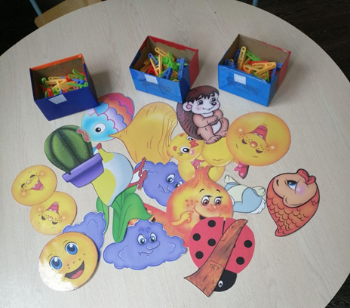

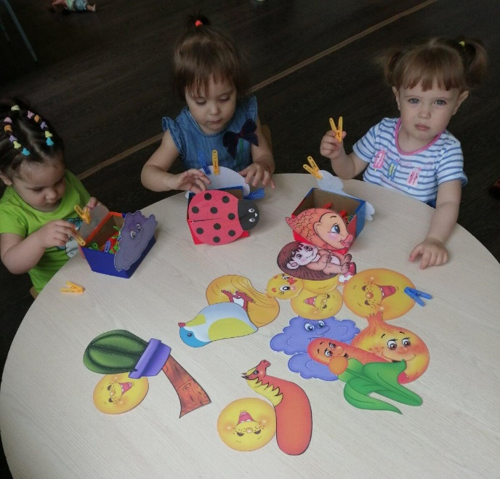
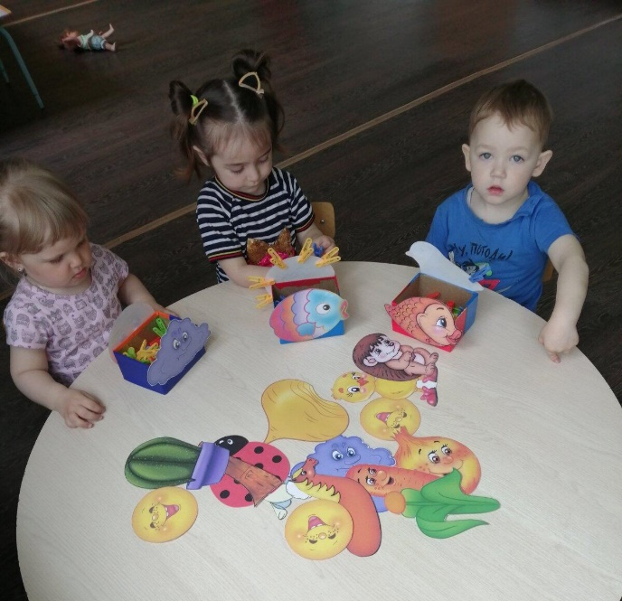

Цель игры:
1.Развитие мелкой моторики рук, развитие координации движений кисти рук и пальцев.
2.Развитие зрительного восприятия, внимания, воображения
Задачи:
- Учить детей правильно брать и открывать прищепку
- Воспитывать усидчивость
Ход игры:
Познакомить детей с картинками, обратить внимание, чего не хватает в картинках. Показать детям как правильно двумя пальцами держать прищепку, как открывать и прижимать к рисунку.
Правила игры: с помощью прищепок дополнить сюжет картинок.
Примечание:
Во время игры можно использовать потешки
Тучка по небу гуляла
Все дождинки растеряла.
**********************
Солнышко утром рано встаёт
Лучики тянет- тепло нам даёт.
**********************
Малыши принялись за дело
И работа закипела.
Собранные картинки с прищепками можно использовать как настольный театр.
Дидактическая игра «Весёлые ладошки»
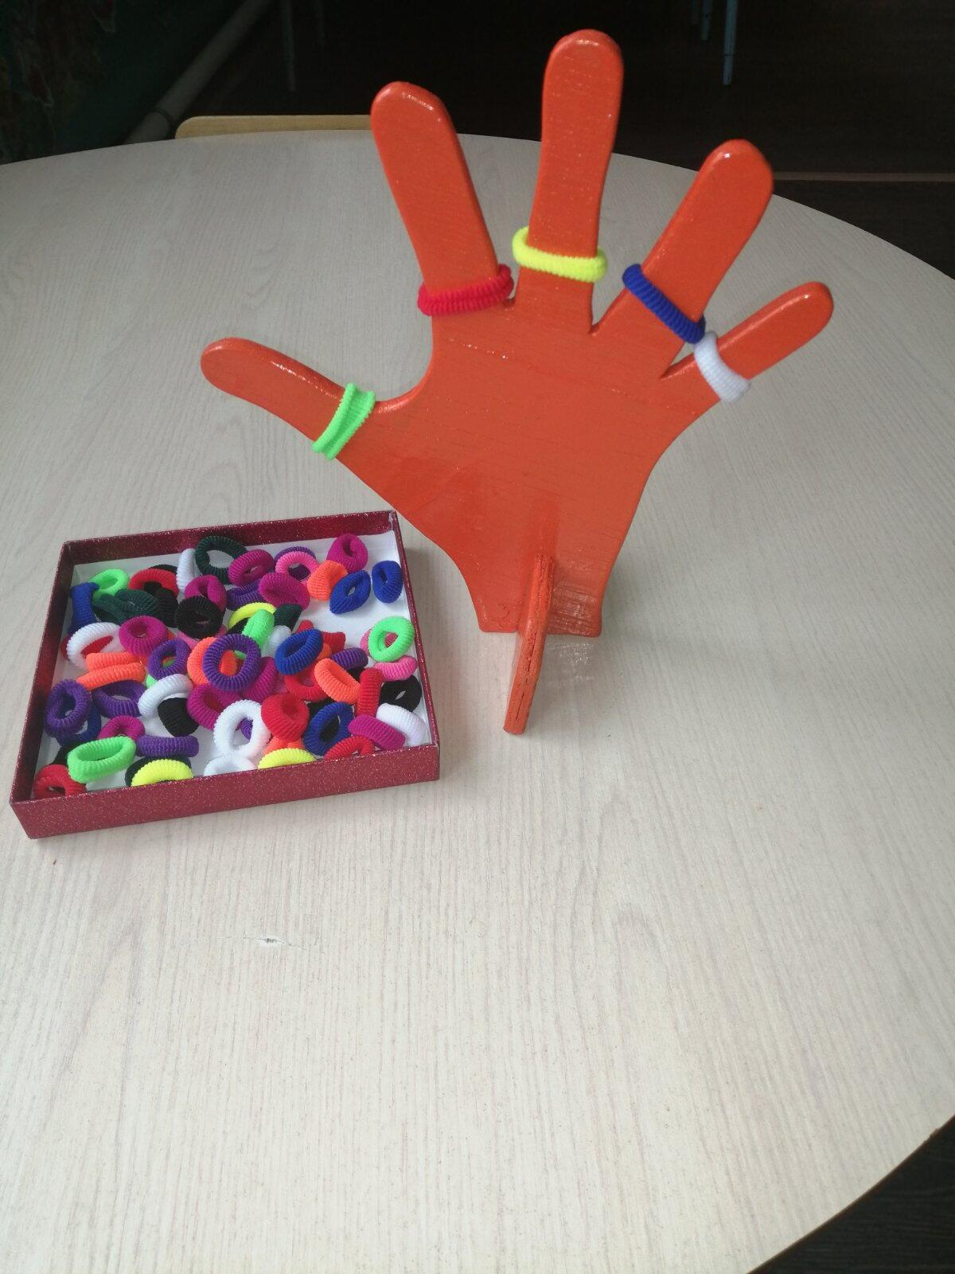
Цель игры:
Развитие мелкой моторики, внимания, памяти.
Развитие пространственной ориентировки.
Задачи:
1.Умения работать по каточкам.
Правила игры: надеть колечки- резинки на пальчики, по образцу и по желанию детей.
